步步为“营”Emerald2015春季在线课程
亲爱的同学、读者朋友们，
还在浩瀚的网络资源中徘徊迷茫？还在为英文论文写作深锁眉头？这就加入“Emerald 2015春季在线课程”战营吧！Emerald将带领您开启国际学术资源平台之旅、探索英文论文写作与发表之路，助您在学习与研究上“步步为营”！
一、 课程安排
“精英营”：Emerald资源检索 & 英文学术论文写作
课程时间：2015-5-21（周四） 16:00—16:40
“特种营”：Emerald移动访问 & 英文学术论文发表
课程时间：2015-5-28（周四） 16:00—16:40
二、参与方式：使用WebEx在线系统
1 选择想要参加的课程，打开链接地址（建议使用IE浏览器）
2 输入您的姓名和常用邮箱，点击“join”参与
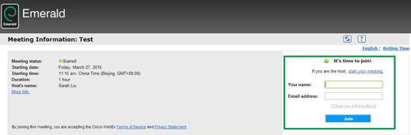
3 登入后点击左上角的Audio—Integrated—Voice—Conference—Join conference，即可使用耳麦/耳机收听课程
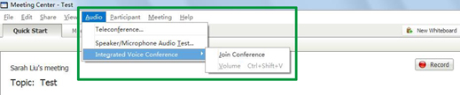
4. 当有疑问时，可在聊天窗口“Chats”输入文字进行实时交流，或在讨论环节
点击举手发言提问、互动（确保电脑语音功能开启）
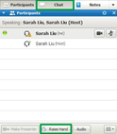
三、参与有好礼
参加课程并完成课后作业，即可获得30元手机充值卡
为确保与您及时联系、发放礼品，请您：
1. 参加在线课程时，请使用“Chat”功能私信您的学校-专业-真实姓名-邮箱-手机号码给主讲人
2. 将课后作业发送到指定邮箱：service@emeraldinsight.com.cn
礼品将在每次课后一周内发放，请及时提交课后作业，逾期不候。
Emerald出版社对此活动拥有最终解释权，若您有任何疑问，请与Emerald出版社联系。

图书馆

